1. 问题一
2. 问题二

如何用中值积分法替代欧拉积分法来更新系统状态？

修改的代码见附件imu.cpp，主要修改如下：

        /// 中值积分

        /// 中值积分

        Eigen::Vector3d last_acc_w = Qwb * last_acc + gw;

        Eigen::Vector3d mid_gyro = 0.5*(last_gyro + imupose.imu_gyro);

        Eigen::Quaterniond delta_q = Eigen::Quaterniond(1,mid_gyro[0]*dt/2,mid_gyro[1]*dt/2,mid_gyro[2]*dt/2);

        Qwb = Qwb*delta_q;

        Qwb.normalize();

        Eigen::Vector3d next_acc_w = Qwb * (imupose.imu_acc) + gw;

        Eigen::Vector3d mid_acc_w = 0.5*(next_acc_w + last_acc_w);

        Pwb = Pwb + Vw * dt + 0.5 * dt * dt * mid_acc_w;

        Vw = Vw + mid_acc_w * dt;

        last_acc = imupose.imu_acc;

        last_gyro = imupose.imu_gyro;

结果如下：

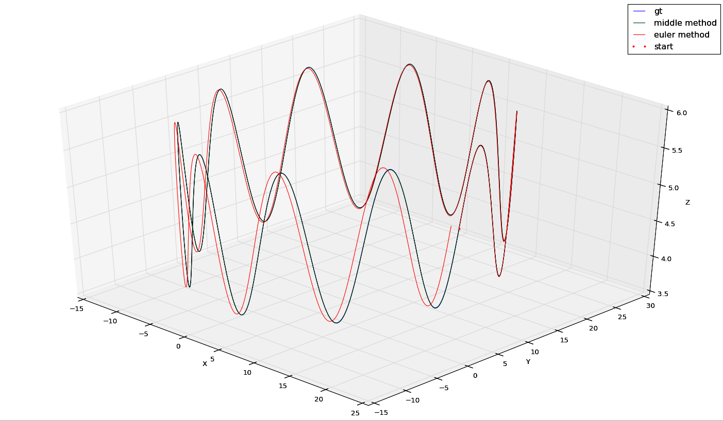

3D图：蓝色为ground truth，绿色线为中值积分法的轨迹，红色线为欧拉积分法的轨迹，因为中值积分法与ground truth基本重合，所以曲线是蓝绿相间的颜色，而使用的欧拉积分明显与二者有差距。